

求职意向：Java开发

* **2015．9—2018．6**  长春光华学院 计算机科学与技术（本科）
* 主修课程： Java语言开发 WEB应用基础 SSM等框架

Oracle数据库 SQL Sever2008 客户端应用技术

Java程序设计基础，

* 性 别：女
* 电 话：（86）183-4183-6189
* 邮 箱：[LiTing188225@yeah.net](mailto:LiTing188225@yeah.net)
* 出生日期：1996-02-18
* 现 住 址：北京市通州区
* 专 业：计算机科学与技术
* 学 历：本科
* 毕业时间：2019年6月

李 婷

**教育背景**

**专业技能**

* 英语四级（CET-4） 计算机二级证书 web开发工程师证书
* 熟练掌握JavaSE开发语言、Oracle数据库 、 SSM等框架的应用
* 熟练应用JSP、Servlet、JDBC、JavaBean的MVC模式开发项目， 以及前端相关的JS、JQuery 、BootStrap、HTMLCSS、JSTL、EL等表层技术
* 熟悉PHP语言，TreeView、BootStrapTable、sorTable、treeTable、Validation等常用插件

**荣誉证书**

* **2018.3—2018.7 :** 获得国家励志奖学金、校级一等奖学金
* **2017.9—2018.1：**获得校级一等奖学金。被评为优秀学生干部、优秀志愿者

凭借网页做品“华晨汽车”荣获科技活动二等奖

* **2016.9—2017.7：**获得国家励志奖学金、校级一、二等奖学金。被评为红旗团员、文体先进个人

凭借作品学生成绩管理系统荣获科技活动三等奖

* **2015.9—2016.7：**获得国家励志奖学金、校级一等奖学金

被评为优秀学生干部、文体先进个人

**在校经历**

* **2015.9-2017.2:** 在校期间担任志愿者协会副主席，主要组织了“挂牌仪式”，“辩论赛”，“打扫公交车”…… 等活动。在“衣旧暖人心”为儿童募捐衣服的大型活动中，从提交策划等待审批，到和其他院沟通谈合作共同开展，再到整场活动顺利完成，锻炼了沟通能力和组织能力，增深了团队意识。
* **2015.9-2017.2:** 作为计算机专业负责人，配合老师组织参与了多次院内大型活动“柏斯顿杯”，一个以软件设计为主的比赛，因为耐心细心、认真负责的态度得到老师的表扬。

**实习经历**

* 2018.7-2018.10：曾在北京振利软件有限公司实习四个月，参与开发一个项目，维护一个项目。
* **项目名称：**投保流程运营管理平台
* **项目周期：**2个月
* **参加人员：**8人
* **开发环境：**Eclipse，Tomcat， MySql
* **技术语言：**JavaEE，BootStrap，JQuery , JavaScript , SQL , SSM框架
* **项目描述：**

该项目使用Maven管理，使用的数据库是MySQL，结构上分为表现层、业务层和数据访问层，层次间的依赖关系自下到上。采用的技术有Spring,SpringMVC,Mybatis等。其中表现层采用SpringMVC框架开发；业务层封装业务流程，为适应业务的变更，每一业务模块均有专门的接口及实现类，利用Spring的IOC功能将实现类注入给表现层的URL；数据访问层借助于Mybatis实现，代码简洁且可适应不同的数据库。(事务部分利用Spring的声明式事务管理。)

* **我的责任：** 独立编写了考试管理中“试卷管理”这一子模块，并且对其业务逻辑进行优化，代码进行测试以及页面的调整。
* **项目收获：**在这次开发过程中，共写大约9000行代码。应用到了BootStrapTable, TreeTable,SorTaBle等以前从未接触过得插件，使得页面更加美观，功能更加灵活。更加见识了企业项目的代码量、程序逻辑的复杂性。整个开发过程中，更多的是独立学习如何应用每个插件，从而增强了独立思考与解决问题的能力，以及思维的发散性。如此庞大的项目，团队合作才是重中之重。
* **相关页面：**

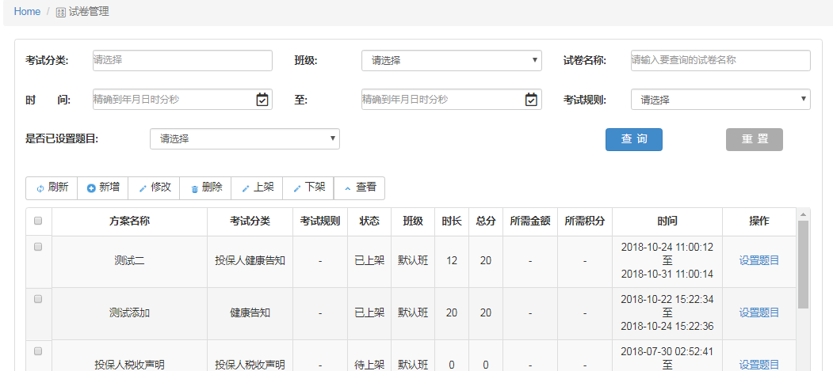 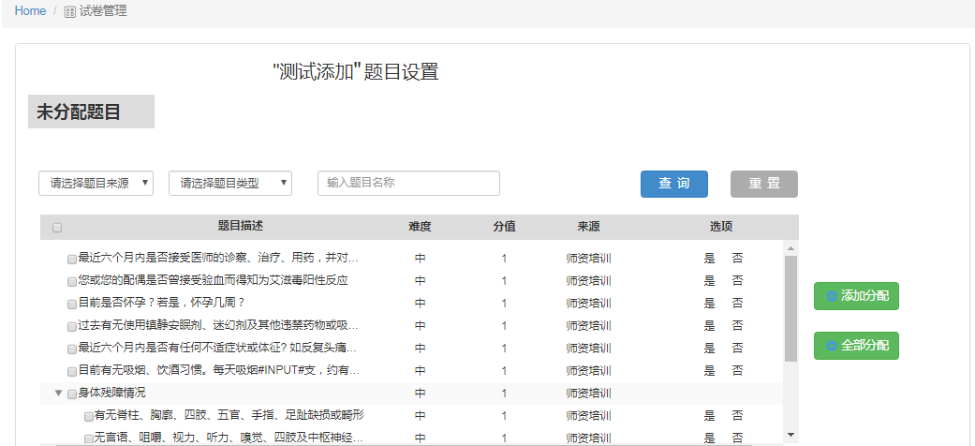

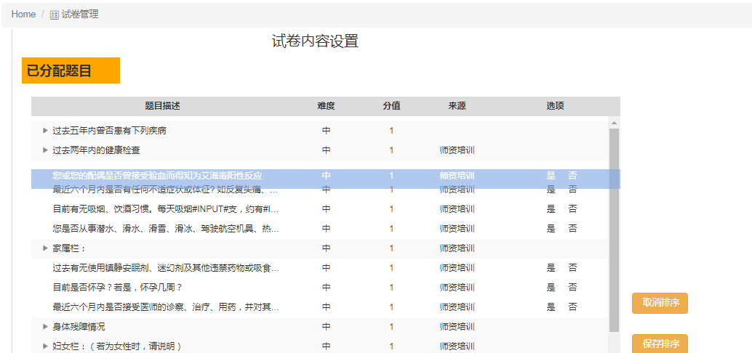 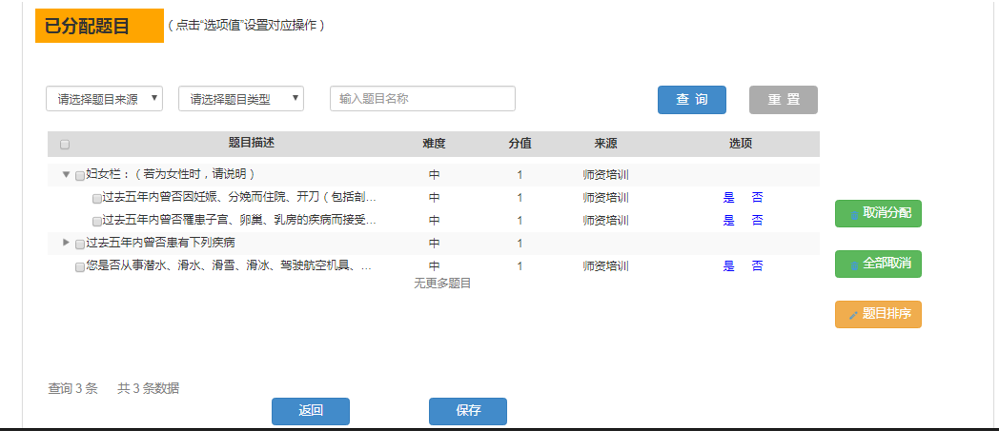

**实习项目**

**在校项目**

* **项目名称：**会议管理项目
* **项目周期：**一周
* **参加人员：**4人
* **开发环境：**Eclipse，Tomcat， Oracle
* **技术语言：**JavaEE基础，JSP，SQL，HTML , MVC框架
* **项目描述：**

1. 该项目使用的数据库是Oracle,主要是应用JSP、Servlet、JavaBean、JDBC等编程技术

2. 项目分为人员管理，会议管理，会议预定，权限管理四大模块

* 人员管理（部门管理、员工登录、员工注册、注册审批、搜索员工）
* 会议管理（最新通知、我的预定、我的会议）
* 会议预定（添加会议室、查看会议室、预定会议、搜索会议）
* 权限管理（登陆，注册，修改密码，切换账号，注销）

3. 该系统可以实现对会议详细信息的浏览、查询未来七天的会议、预定会议、取消会议等功能，

对所有表单都进行了非空以及适当地验证。

* **我的责任：** 1. 独立编写会议管理、登录注册模块，参与了其他模块的编写

2. 对程序业务逻辑进行优化，使其达到更高的性能

3. 页面的调整

4. 代码的整合、测试

* **项目收获：**通过这次会议管理系统的开发，让我把学过的JavaEE基础，Jsp , Servlet知识融会贯通起来，以往练习只是针对单独的模块，但从头到尾完成这个项目后，让我对软件开发整个的周期有了清楚的了解，对以后向往的软件开发工作也有了更大的信心，特别是在帮组员调试bug的过程中，感觉对自己能力的提升也有很大帮助。同时也让我意识到团队合作的重要性，大家合作的力量才是保证按时完成项目的关键。

**自我评价**

* 对自己的定位：主攻后端，同时在前端方面打打辅佐。
* 对工作的态度：第一，要高效的完成本职工作。第二，要在完成的基础上寻找完美。第三，要在完美的基础上与其他同事交流学习互相提升。工作是一种方式，不是一份差事。
* 我的优势：热爱技术、自学能力强，有良好的自我认知，良好的心态、情商与沟通能力。
* 大学成绩：三年一直保持本专业第一的成绩，三次获得国家励志奖学金，多次获得校级一等、二等奖学金。